TUTORIEL – UTILISATION DU SERVEUR HORS-LIGNE ODK AGGREGATE AVEC LE SERVEUR RASPBERRY
Version du tutoriel : 6.0
Système utilisé : ODK Aggregate version 2.0.3 ; ODK Collect version 1.23.3

Vue d'ensemble
Pour configurer votre Raspberry Pi préconfiguré et le connecter à un ordinateur portable, vous devrez suivre les étapes ci-dessous :
- Connecter le Raspberry Pi et le mini routeur
- Configurez vos téléphones pour les connecter au serveur hors ligne

L'installation est simple et ne nécessite aucune connaissance préalable du matériel. Ce document comporte à la fin une section sur les problèmes fréquemment rencontrés et comment les résoudre. Le téléchargement des données à partir du serveur est abordé dans un autre tutoriel intitulé MDC Outil 2 - Exporter des données pour analyse.

Connecter le Raspberry Pi et le mini routeur
La configuration ci-dessous sera utilisée pour relier les quatre appareils (Raspberry Pi, Routeur, l’Appareil Mobile et l’Ordinateur). Comme le Raspberry Pi a déjà été configuré, aucun matériel ou logiciel supplémentaire n'est nécessaire.
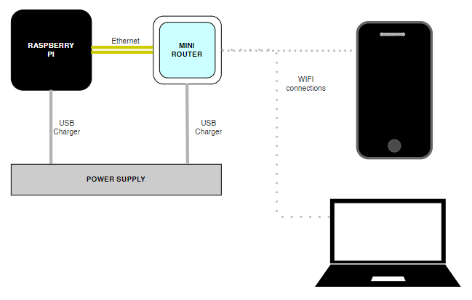

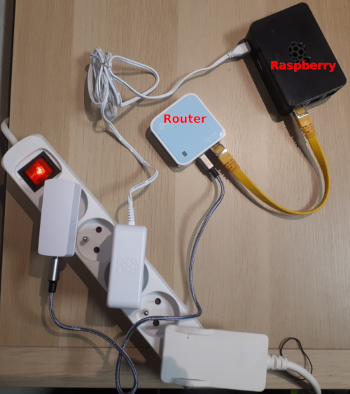
- Connectez le Raspberry Pi à une alimentation électrique à l'aide de l'une des mini-prises de charge USB et faites la même chose avec le routeur. Chacun doit afficher une lumière pour confirmer qu'il est sous tension (dans le cas du Raspberry, il peut être nécessaire d'enlever le couvercle pour voir la lumière).

- Connectez le Raspberry Pi au mini routeur à l'aide d'un câble Ethernet court.

- Vous pouvez vérifier votre configuration par rapport à l'image ci-dessous.

- Remarque : Si vous vous trouvez dans un environnement où l'alimentation électrique est irrégulière, vous pouvez également utiliser une barre d'alimentation USB pour alimenter les périphériques.

Connectez votre ordinateur portable au routeur
Cette étape doit être effectuée pour accéder à ODK Aggregate. Ceci n'est nécessaire que pour les utilisateurs qui gèrent l'accès des utilisateurs, exportent des données ou contrôlent la publication de nouveaux formulaires. Pour plus d'informations sur l'utilisation d'ODK Aggregate, cliquez ici : https://docs.opendatakit.org/aggregate-use/
Pour connecter votre ordinateur portable, veuillez suivre les étapes ci-dessous :
- Connectez votre ordinateur portable au mini routeur en cliquant sur le symbole wifi généralement situé dans le coin inférieur droit de l'écran (deuxième image ci-dessous). Le nom précis du routeur TPlink et son mot de passe seront fournis avec l'équipement.

- Accédez à l'interface ODK Aggregate en ouvrant votre navigateur et en tapant l'adresse IP suivante http://192.168.0.100
  - Si l’adresse IP ci-dessus ne marche pas, essayez avec http://192.168.0.101 à la place.

- Votre écran devrait maintenant apparaître comme la première image ci-dessous. Si l'adresse IP ne peut pas être trouvée, assurez-vous que vous êtes toujours connecté au routeur et que l'ordinateur portable n'est pas automatiquement revenu à une autre connexion avec accès Internet.

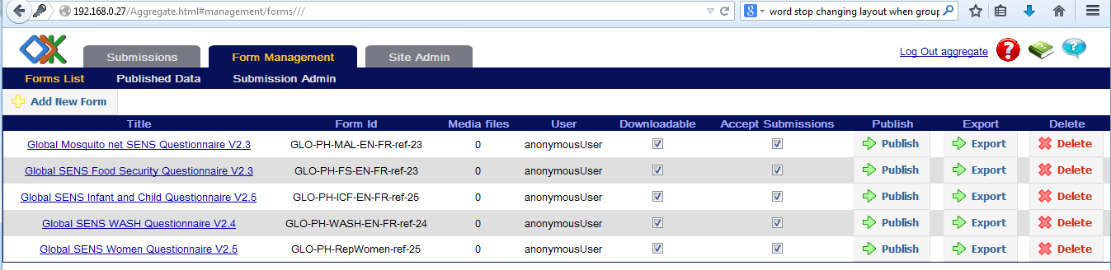

Veuillez noter que contrairement aux outils tels que KOBO, les formulaires peuvent être téléchargés dans ODK aggregate au format xml uniquement. (Pour plus de détails, voir https://docs.opendatakit.org/aggregate-use/ )

Connectez votre ordinateur portable au routeur
L'appareil mobile est connecté afin de télécharger des formulaires ODK et d’importer des données. Si ODK Collect n'est pas déjà installé sur votre appareil mobile, veuillez d'abord lire le MDC outil 15 - Tutoriel - Comment configurer un téléphone pour une enquête SENS.

Connecter le téléphone au réseau Wi-Fi :
Les téléphones doivent être en mode Wi-Fi : cliquez sur l'icône Wi-Fi dans la barre d'état pour que l'icône s'allume et que la barre d'état devienne verte (1.). Si le widget n'est pas visible sur l'écran d'accueil de votre téléphone, ouvrez le menu Réglages (2.), puis appuyez sur le bouton « Connections » ou « Wi-Fi » en fonction des appareils (3.). Ensuite, appuyez sur le boutton Wi-Fi afin qu’il devienne bleu pour être sur « ON »(4.).
Si le réseau Wi-Fi n'a jamais été configuré sur votre téléphone, vous devrez entrer les détails de connexion :

Pour ce faire, ouvrez le menu Paramètres et appuyez sur les paramètres Wi-Fi (pas sur le bouton ON/OFF) (5.).
Appuyez ensuite sur le nom du réseau auquel vous voulez vous connecter (6.) Le nom du routeur TP-Link sera fourni avec l'équipement ainsi que le mot de passe. Entrez le mot de passe dans la fenêtre qui apparaît (7.), et cliquez sur "Connect" :

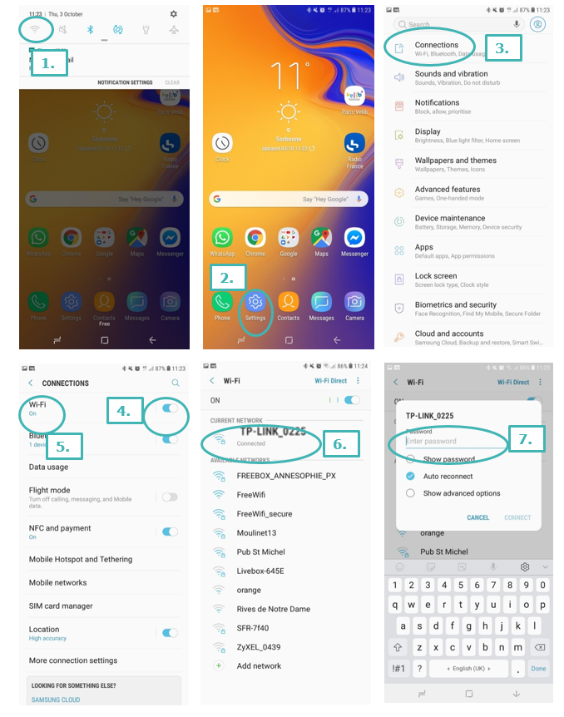

Configurer ODK Collect :
Ouvrez ODK Collect. Appuyez sur la touche Menu du téléphone : sur le Sony Aqua, c'est le bouton en haut à droite avec les trois points (1.). Trois options s'affichent, "A propos" "Modifier les Paramètres" et "Paramètres administrateur". Appuyez sur "Modifier les paramètres" (2.).

Sélectionnez "Serveur" et "URL" et entrez l'adresse IP de votre serveur, ce sera http://192.168.0.100 . (Si l’adresse IP ci-dessus ne marche pas, essayez avec http://192.168.0.101 à la place)
Le nom d'utilisateur et le mot de passe seront fournis avec l’équipement.
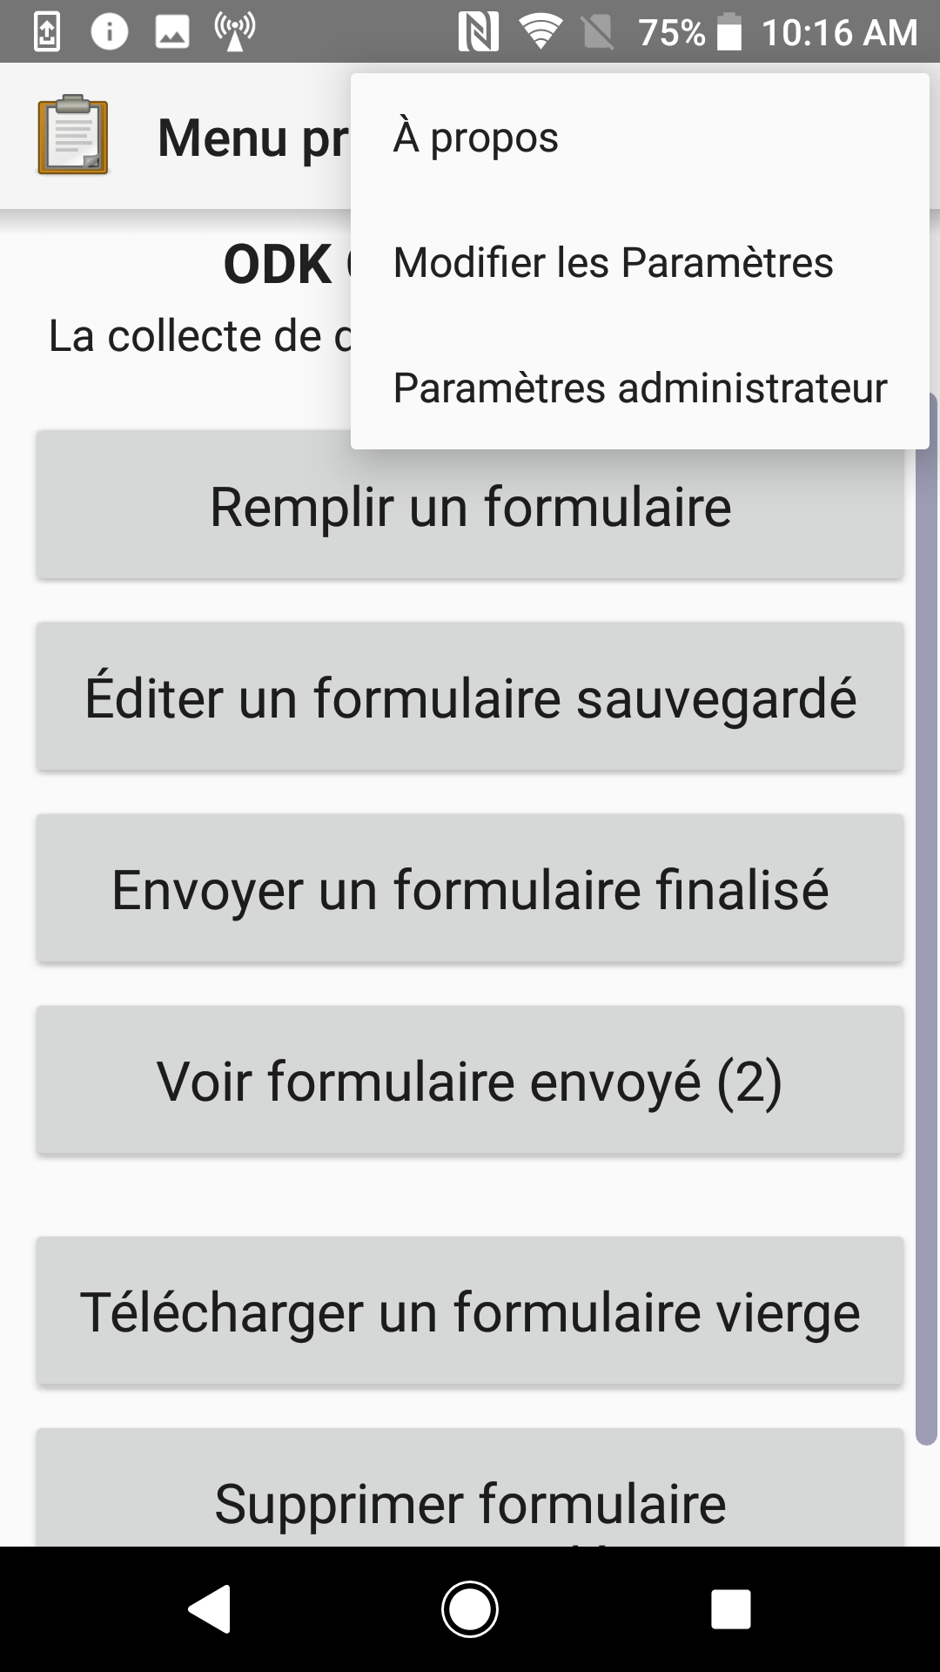
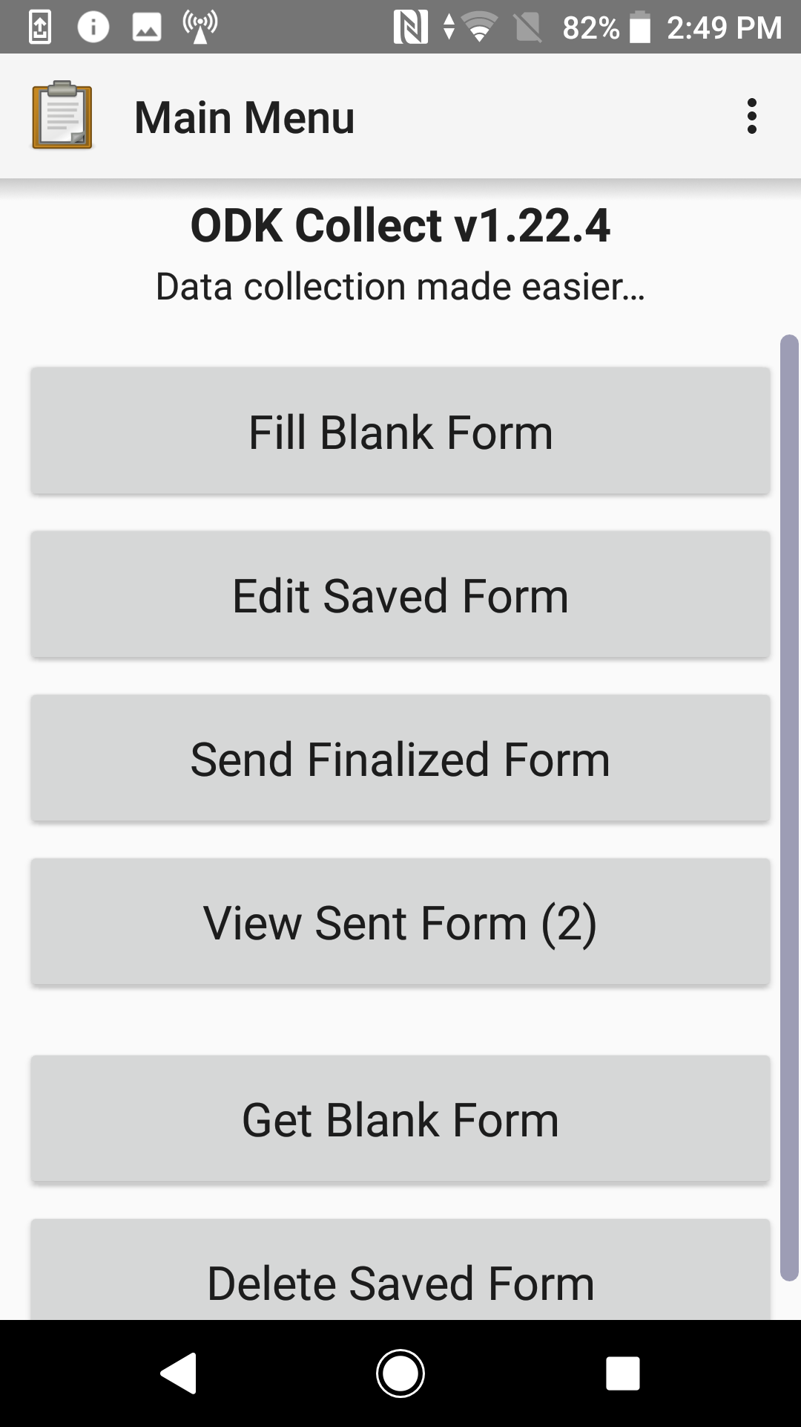
2.
1.
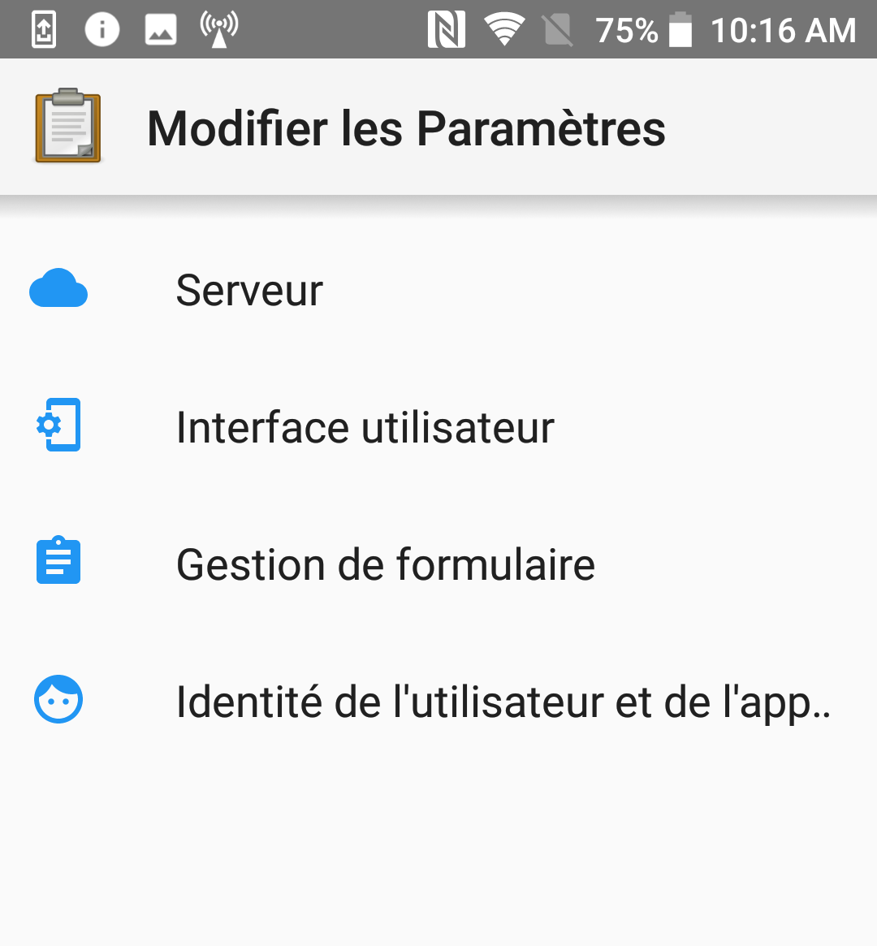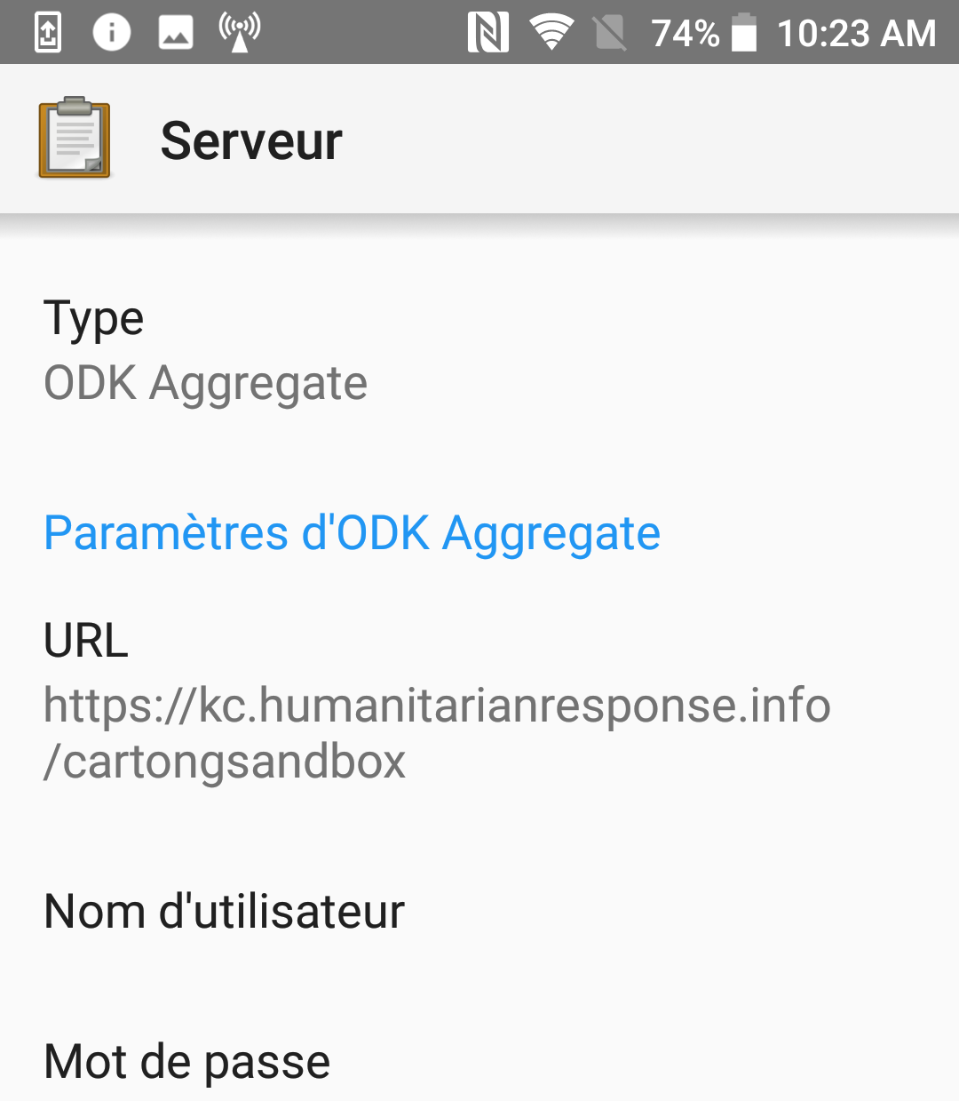
3.

Utiliser ODK Collect :
Pour de plus amples informations sur l'installation et l'utilisation d'ODK Collect sur votre appareil, veuillez consulter le document suivant MDC Outil 6 - Formation des énumérateurs (Diapositive 20).

Problèmes fréquemment rencontrés :
Si lorsque vous êtes sur votre navigateur de votre ordinateur, l’adresse IP http://192.168.0.100 ne marche pas afin de se connecter à ODK Aggregate, essayez avec http://192.168.0.101 à la place. La même chose s’applique pour ODK Collect sur vos appareils mobiles.
Si l'appareil mobile ne se connecte toujours pas correctement lors du téléchargement des formulaires, veuillez vérifier ce qui suit :
- « http:// » précède l'adresse IP dans les paramètres de ODK Collect et il ne devrait pas y avoir de texte à la suite. N'utilisez pas « https:// ».
- Assurez-vous que le téléphone est toujours connecté au routeur et qu'il n'est pas passé automatiquement à un autre réseau ou au mode avion.
- Testez la connexion à proximité immédiate du routeur au cas où le problème serait un signal faible dû à une grande distance entre l'appareil mobile et le routeur.

